PRESSEMEDDELELSE

HAR DU EN NOBELPRISTAGER I MAVEN?

Ophavsmanden til mikrolån og Nobel pristager Muhammad Yunus gæster København torsdag den 4. december. Også i Danmark findes der iværksættere, der ligesom Yunus driver virksomhed for at skabe et bedre samfund. Center for Socialøkonomi oplever stigende interesse fra danske Yunus’er og nu også kommuner, virksomheder og frivillige organisationer i hele landet.

Velfærdssamfundets Muhammad Yunus’er

Socialøkonomisk iværksætteri handler om at løse samfundsproblemer på nye måder ved at kombinere forretningsprincipper med sociale målsætninger. De sociale formål spænder over alt lige fra beskæftigelse af udsatte grupper, dagtilbud til hjemløse og forbedret ældrepleje til nye børneinstitutionsformer eller nye indsatser der bevarer miljøet.

Hus Forbi er et godt eksempel, og også Baisikeli, Værestedet Muhabet, Huset Venture, ProRemus, Dynamoen, Minority Design og SPECIALISTERNE.
(se mere på: www.socialokonomi.dk/?mid=71&side=Links )

Det er blot få eksempler på den underskov af danske iværksættere, der har en lille Yunus i maven. De har fundet nye svar på nogle af velfærdsstatens udfordringer ved at udvikle nye produkter og ydelser, nye forretningsmodeller og ikke mindst nye velfærdsydelser der berører borgerne direkte.
Dette er ikke velgørenhed. Dette er forretning - med en social målsætning.
-Nobelpristager Muhammed Yunus,
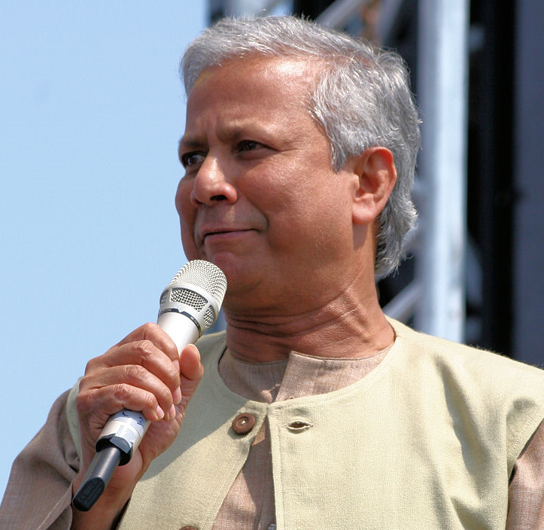
Interesse for socialøkonomi vokser

”Socialøkonomiske virksomheder har potentiale til at løse en række af velfærdssamfundets udfordringer. Men Danmark har brug for en ny social iværksætterkultur, hvis potentialet skal indfris. Og dette kræver et tæt samspil med private virksomheder, offentlige myndigheder og frivillige organisationer,” forklarer direktør for Center for Socialøkonomi, Lars René Petersen. Han oplever en stadig stigende interesse fra flere fronter. Blandt andet:

- Rådgiver centeret i snit 3 nye socialøkonomiske iværksættere om ugen.
- Frivillige sociale organisationer ønsker rådgivning om, hvordan de kan skabe egen indtjening.
- Kommuner ønsker at udvikle strategier for fremme af lokal social innovation.
- Erhvervslivet stiller frivillige mentorer til rådighed, som bidrager med viden, netværk og bestyrelsesarbejde for socialøkonomiske iværksættere.

Ingeniørernes A-kasse, ALKA Forsikring og BRFkredit er blandt nogle af de virksomheder, som samarbejder med socialøkonomiske virksomheder.

”Samarbejde med socialøkonomiske virksomheder medfører en række klare fordele for BRFkredit. Vi udvider vores forretningsnetværk, vi understøtter vores CSR-strategi, og der skabes nye forretningsmuligheder til gavn for alle,” forklarer Lars Hilberg, Personalechef i BRFkredit

Den nærmeste fremtid byder på spændende nye samarbejder med en række danske kommuner.

Center for Socialøkonomi: Arbejder for at styrke den socialøkonomiske iværksætterkultur i Danmark. Tilbyder bl.a. rådgivning, netværk, mentorordninger, udvikling af lokale iværksætterstrategier.

Mere info: Direktør Lars René Petersen, tlf. 26 23 61 21, lrp@socialokonomi.dk, www.socialokonomi.dk

